
AS Eesti Raudtee
Telliskivi 60/2
15073 Tallinn
Tel: +372 615 8610
E-mail: raudtee@evr.ee
Äriregistri kood: 11575838

MT registri nr

EEP003382
13.05.2009

EPE001080
13.05.2009

Kiltsi
raudteejaama osaline rekonstrueerimine
Põhiprojekt

Töö nr 21-2024

Projekteerijad
Galina Gnatjuk (diplomeeritud raudteeinsener, tase 7)
Ivar Leidus (diplomeeritud raudteeinsener, tase 7)

Tallinn
02.10.2024

SISUKORD

I Seletuskiri

1. Üldosa 3
2. Geodeetilised uurimistööd 4
3. Geoloogilised uuringud 5
4. Raudtee pealisehitis 5
5. Raudtee plaan ja profiil 6
5.1. Tee plaan 6
5.2. Tee pikiprofiil 7
6. Muldkeha ja veeviimarid 7
7. Kiltsi raudteeülesõidukoht 8
7.1. Asukoht 8
7.2. Üldandmed 9
7.3. Projektlahendus 10
7.3.1. Teostatavad tööd 10
7.3.2. Katend 10
7.3.3. Tugipeenrad 11
7.3.4. Liikluskorraldus- ja ohutusvahendid 11
8. Piirdeaed 13
8.1. Tarindid 13
8.2. Maa-alused kommunikatsioonid 14
9. Keskkonnakaitse ja ohutus 14

II Kooskõlastused

III Koordinaatide tabelid

IV Töömahtude tabelid

V Joonised

- Plaan M 1:500 joonis 1
- Raudtee pikiprofiilid M_{h} 1:1000, M_{v} 1:100 joonis 2
- Raudtee tüüppõikprofiilid joonis 3
- Kiltsi raudteeülesõidukoht joonis 4
- Swetrak ülesõit lisa 1

Üldosa
Kiltsi raudteejaam paikneb Lääne-Viru maakonnas Väike-Maarja valla territooriumil katastriüksusel Kiltsi raudteejaam (kü tunnus 92701:002:0003). Projekti järgi on ette nähtud peatee kapitaalremont, tee nr 3 rekonstrueerimine projekteeritava ooteplatvormi piirkonnas, kõikide pöörmete väljavahetamine ja raudteeülesõidukoha remont.
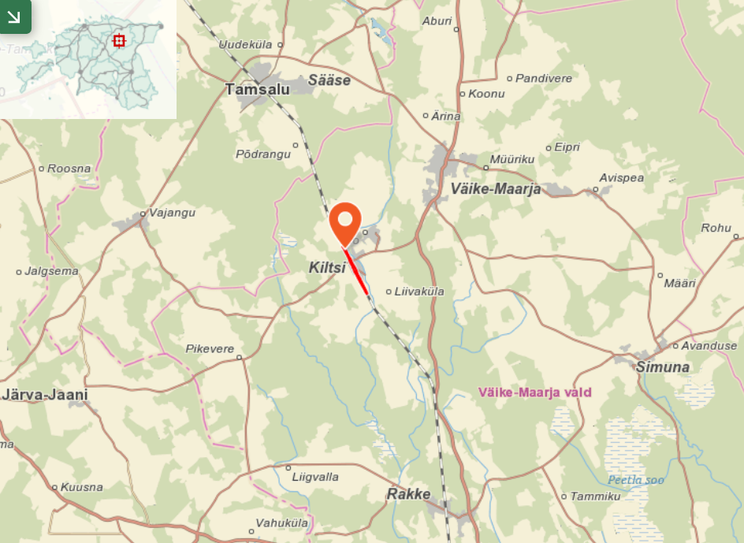
Kaart 1. Kiltsi raudteejaama asukoht
Kiltsi jaamas asub kolm raudteed – nr I, 2 ja 3. Jaamas asub Kiltsi raudteeülesõidukoht ja Kiltsi ooteplatvorm.
Raudtee uuest asukohast tingitud uued foorid paigaldatakse vastavalt taristu CCS-süsteemi moderniseerimise projektile.

Projekteerimise ja ehitamise normatiivsed alusmaterjalid:
- Ehitusseadustik ja selle kehtivad rakendusaktid (RT I, 30.06.2023, 3);
- Raudteeseadus (RT I, 30.06.2023, 62);
- Raudtee tehnokasutuseeskiri (RT I, 11.08.2023, 6);
- „Raudtee rööpmelaiusega 1520 mm ehitusnormid ja projekteerimine СНиП 32-01-95“ (Moskva, 1995).
- „Raudteed rööpmelaiusega 1520 mm CTH Ц-01-95“, Moskva 1995.
- „AS EVR Infra pikkrööbastega teede ehitamise ja hooldamise juhend“.
- „Pikkrööbastega tee ehituse, paigaldamise, korrashoiu ja remondi tehnilised juhised“, kinnitatud VF teedeministri asetäitja poolt 31.03.2000.

Käesoleva projektiga on ette nähtud järgmised põhitööd (rdt.ülesõidukoha tööd vt punkt 7.2):
- raudtee maa-ala puhastamine võsast ja puudest vastavalt vajadusele;
- olemasolevate pöörmete nr 1, 2, 3 ja 4 demonteerimine;
- raudtee demonteerimine;
- raudteeülekäigukoha katteplaatide demonteerimine;
- raudtee nr 3 osaline demonteerimine ja tagasi paigaldamine;
- killustiku ja liiva segust ballastialuse kihi rajamine;
- isoleerlukkude demonteerimine ja uute paigaldamine;
- muldkeha laiendamine;
- raudbetoonist liipritel 60E1 rööbastega raudtee paigaldamine;
- raudbetoonist prussidega ja 60E1 rööbastega uute pöörmete paigaldamine;
- raudtee ballasteerimine graniitkillustikuga;
- reserv plasttoru Ø110 A-klass paigaldamine
- fooride nr A1 ja A3 ajutine ümberpaigaldamine;
- raudtee parandamine plaanis ja profiilis;
- piirdeaia ehitamine;
- raudtee maa-ala planeerimine ja heakorrastamine.

Ülejäänud seotud tööd teostatakse eraldi projektide alusel:
- kontaktvõrgu rajamine ja tee nr 3 kõrval asuva valgusliini likvideerimine;
- Kiltsi–Rakke raudteelõigu kapitaalremont;
- Kiltsi jaamahoone lammutamine;
- kaablite ehitustsoonist väljaviimine vastavalt vajadusele;
- side- ja turvangusüsteemi rekonstrueerimine/rajamine.

Geodeetilised uurimistööd
Välitööd tehti OÜ Geodeesia24 poolt 2024. aasta jaanuaris-veebruaris, kameraaltööd sama aasta jaanuarist maini. Töö nr 8689-23 (Kiltsi-Jõgeva raudtee topo-geodeetiline uuring). Koordinaadid on L-EST97 süsteemis, kõrgused EH2000 süsteemis. Objektile rajati mõõdistusvõrk, mille punktideks paigaldati armatuurvardad. Mõõtmistööde tegemiseks kasutati elektrontahhümeetrit Trimble S5 koos väliarvutiga TCS3, GPS seadet Trimble R8S. Joonised koostati tarkvarapaketiga ZWCAD 2020. Tehnovõrgud kanti plaanile mõõdistamistulemuste, uurimisandmete ja võrgu valdajate poolt väljastatud materjalide alusel.

Geoloogilised uuringud
Ehitusgeoloogilised uuringud on teostatud ooteplatvormide uuringu raames Geotehnika Inseneribüroo AS poolt detsembris 2010. Uuritud ala asub Pandivere kõrgustiku moreenitasandikul, kus ca 10 meetri paksuse kvaternaarsette all lasub alamsiluri Juuru lademe Varbola kihistu lubjakivi. Maapinna absoluutkõrgused on uuritud alal 98,9…99,4 m.
Uuritud ala pinnased kihi kaupa:
Kiht 7. Kruusliiv – kruusane liiv esineb kuni 1,5 m paksuse pindmise kihina. Pinnas on kesktihe kuni tihe, mullasegune.
Kiht 9. Turvas, muld – looduslik, suure orgaanilise aine sisaldusega pinnas esineb 0,5 meetri paksuse kihina 1,2…1,7 m sügavusel maapinnast.
Kiht 13. Savimöllmoreen – hall, pehme kuni sitke, väheplastne, sisaldab 20–30% kruusa ja veeriseid. Kihi ülemises kihis võib veeriseid olla vähem kui 15%. Sügavuse kasvades muutub moreen kõvaks. Kihi pealispind lasub 1,7…2,0 meetri sügavusel maapinnast.
Pinnasevee tase. Välitööde ajal (8.12.2010) asus pinnasevesi 2,3 meetri sügavusel. Tegu on keskmisest madalama tasemega ning pinnaseveetase võib tõusta suurveeperioodil 1,0 meetri võrra. Vesi liigub reljeefi madalamatesse kohtadesse (ida poole). Tööde teostamise ajal olid raudtee kuivenduskraavid kuivad.

Raudtee pealisehitis
Remonditaval peateel on ette nähtud järgmine pealisehitise konstruktsioon:

Rööbaste tüüp: 60E1 R350 HT
Liiprite tüüp: raudbetoon (W14 rööpakinnitussüsteemiga)
Liiprite epüür: 1840 tk/km
Ballasti tüüp: graniitkillustik, fraktsioon 31,5-63 mm
Ballastikihi paksus liiprite all: 35 (peatee) /30 cm
Ballastiprisma laius: 3,85 (peatee) /3,65 m (tee nr 2 ja 3)

Enne demonteerimistööde algust tuleb markeerida rööpmestikugrupi esindaja poolt defektsed kohad. Defektsed rööpad tuleb lõigata 5,5 m pikkuseks ja rööbastee Tenconi isoleerlukkudega 12,5 m pikkuseks ning transportida Töövõtja poolt ASi Eesti Raudtee kesklattu.
Pikkrööpa lõikamisel tuleb kasutada tööriistu, mille abil lõige oleks geomeetriliselt õige ning tuleb arvestada kontakt- või termiitkeevituste asukohtadega. Minimaalne vahekaugus lõike ja keevituse asukoha vahel peab olema 4,5 m. Pikkrööbaste kokku keevitamisel kasutada kontaktkeevitust. Pikkrööbaste kinnitustemperatuur peab olema 23 ± 3°. Pikkrööpa kokku keevitamisel tuleb kõik keevislukkude tolerantside mõõtmised teostada digitaalseseadmega (seade peab olema kalibreeritud), mis peab väljastama digitaalse aruande ja need tuleb esitada Tellijale. Isoleerluku komplekteerimisel tuleb esitada teostusakt, mis peab sisaldama poldiavade kõrgused rööpatallast, poldiavade kaugused rööpaotsast, poldi avade faasimise olemasolu ning peab olema allkirjastatud ka Tellija omanikujärelevalve poolt. Pikkrööbastee terves ulatuses peab olema iga 500 m järel markerliiprid (vastavalt iga kilomeetri- ja piketiposti 5/6 kohal). Markerliiprid peavad olema värvitud kollaseks. Markerliipritele tuleb kanda peale markermärgid nii liipritele, kui ka rööbastele vasaku ja parema rööpaniidi sisekülgedele, pärast pikkrööbastee neutraliseerimist. Tellija annab markeerimise joonise näidise. Töövõtja on kohustatud esitama iga pikkrööpa temperatuurikinnituse aktid. Pärast ühe kuu möödumist peab kontrollima kinnitusi momentvõtmega, ilma spetsiaalse määrdeta poltide pingutusmoment on 1500 Nm ja spetsiaalse määrdega 950 Nm, nagu ettekirjutatud isoleerlukkude „TENCONI“ paigaldamise juhendis.

Raudtee plaan ja profiil

Tee plaan
Olemasolevate raudteede andmed on toodud joonisel 1 olevates tabelites. Antud projektiga teostatakse järgnevad raudteetööd:
- tee nr 3 osaline rekonstrueerimine raudbetoonist kasutusel olnud sõrestikuga (r/b liiprid, K/B kinnitussüsteem, rööpad 60E1);
- pöörmete nr 1, 2, 3 ja 4 väljavahetamine;
- peatee kapitaalremont.
Seoses I ja 3. tee teedevahe suurendamisega uue ehitatava ooteplatvormi tarvis demonteeritakse tee nr 3 sõrestik ja paigaldatakse tagasi uues asukohas. Rekonstrueeritavale lõigule paigaldatakse peateelt demonteeritud pikkrööpad 60E1. Peateele paigaldatakse uus r/b 60E1 sõrestik W14 rööpakinnitussüsteemiga ja uued pöörmed raudbetoonist prussidega.
Peatee kilometraaž on seotud Kiltsi jaamahoone teljega (km 339+181.40), kõrvalteedel on arvutatud liituvast peatee pöörmest. Remonditavate teede maksimaalse lubatud rongide liikumiskiiruse määrab pöörmete pöörderaadius (300 m) – reisirongide ja kaubarongidel on see vastavalt 50 km/h ja 30 km/h. Enne ehitustööde algust tuleb looduses maha märkida raudtee telg ja iseloomulikud projekteeritud tee-elemendid (sirged, kõverad). Väljamärgitud punktid tuleb looduses kindlustada ning vastavalt vajadusele taastada või uuesti välja märkida. Teedevahele (asukoht joonisel 1-1) rajatakse fr 5/20 paekillustikust (LA30) käigurajad paksusega 10 cm. Killustiku alla tuleb paigaldada eraldav NGS3 profiili geotekstiil.

Tee pikiprofiil
Pikiprofiilil varieeruvad projekteeritud pikikalded vahemikus 0,52...4,77‰. Peatee pikiprofiili naaberelementide pikikallete algebralisel erinevusel üle 2,3‰ on need ühendatud vertikaalkõveraga min R=15 000 m.

Muldkeha ja veeviimarid
Tööde käigus välja kaevatavat liigset pinnast saab kasutada muldkeha jalami kindlustamiseks ja vajalikes kohtades täitepinnasena raudtee maa-ala tasandamiseks, profileerimiseks ning heakorrastamiseks. Puistangu pealispinnale tuleb anda põikkalle 0,02. Töötsooni sattuvate kaablite täpne asukoht ja sügavus tuleb määrata šurfimise teel kaablite haldaja juuresolekul, tööde teostamisel tuleb tagada kaablite ning seadmete säilivus.
Enne mulde laiendamist tuleb eemaldada mulde alla jääv nõrga kandevõimega pinnas (kasvupinnas, jms). Tee nr 3 laiendatava mulde pealispinnale rajatakse 20 cm paksune kiht killustiku-liiva segust suhtega 1:1.
Muldkeha põikprofiili tüüpilised näitajad on järgnevad:
- muldkeha pealispinna põikkalle on 1,0%;
- muldkehasse paigaldatav materjal peab olema külmakindel, väiksemate kui 0,063 mm osakeste osakaal peab olema alla 7% ja sisehõõrdenurk peab olema vähemalt 33°.
Peatee muldkeha pealispinnal tuleb saavutada selle elastsusmoodul vähemalt 120 MPa, kõrvalteedel 80 MPa. Kui seda ei õnnestu saavutada, on vajalik täiendava geovõrgu paigaldamine ballastprisma alla. Muldkeha pealispinnal on projekteeritud põikkalle 1,0%.
Veeviimarid. Vee ärajuhtimine raudtee muldkeha juurest toimub kraavide ja küvettide abil. Projekti järgi uute veeviimarite rajamist ei toimu.

Kiltsi raudteeülesõidukoht

Asukoht
Kiltsi km 338,795 raudteeülesõidukoht asub Lääne-Viru maakonnas Väike-Maarja vallas Kiltsi jaama peateel ja Järva-Jaani-Pikevere-Ebavere (15127) teel (km 19.848). Ülesõidukoht asub sirgel teelõigul ning on varustatud signalisatsiooni ja tõkkepuudega.
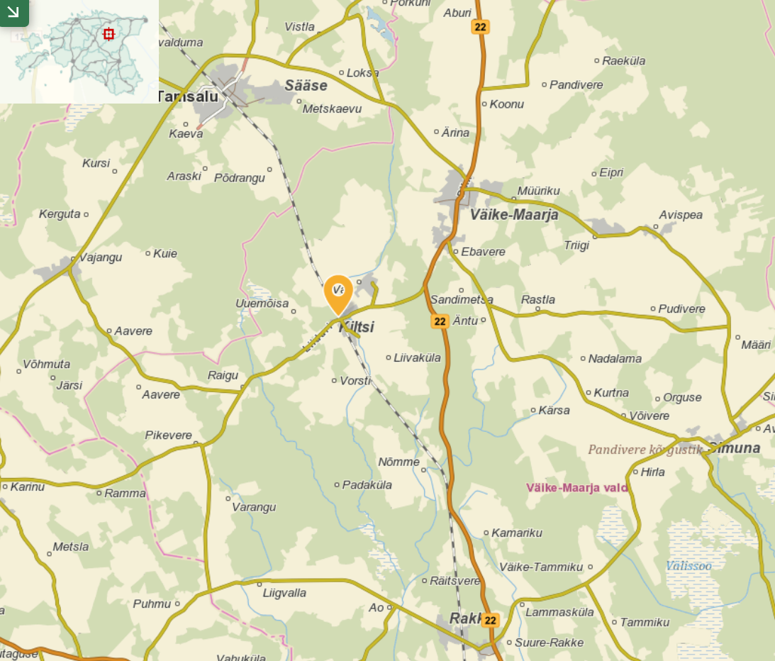
Kaart 2. Kiltsi raudteeülesõidukoha asukoht

Üldandmed
Andmed ja parameetrid olemasoleva raudteeülesõidukohtade kohta on toodud tabelis 1.
Tabel 1. Olemasolevate raudteeülesõidukohtade andmed ja parameetrid
Kategooria | II
Raudteede arv raudteeülesõidukohal | 1
Raudtee on elektrifitseeritud | ei
Foorsignalisatsioon | jah
Tõkkepuud | jah
Ülesõidukoha valgustus | ei
AKÖL 2023 / raskeliikluse osakaal | 486 / 1%
Rongide intensiivsus | 27 rongi/ööp
Rongide suurim kiirus | 120 km/h
Raudtee ja maantee ristumisnurk | 83,5°
Betoonplaatidest katte laius piki raudteed | 11,89 m
Maantee katte laius | 6,0 m
Lubatud suurim sõidukiirus maanteel | 50 km/h
Raudteeülesõidukoha viimane kapitaalremont | 2016. a.

Raudteeülesõidukohtade põhitööd:
- tähispostide demonteerimine;
- raudteeülesõidukohtade betoonist katteplaatide demonteerimine;
- geotekstiili paigaldamine tugitala alla ja plaatide otstesse;
- graniitkillustikust aluse (fr 5/20) rajamine tugitala alla;
- ülesõidukoha tugitalade (koos metallkattega) ja katteplaatide paigaldamine;
- sõidutee killustikaluse (fr 32/64) rajamine min paksusega 25 cm;
- sõidutee asfaltkatte ja kruuskatte rajamine;
- teepeenarde rajamine peenkillustikust fr 0/31,5;
- tähispostide paigaldamine.

Projektlahendus

Teostatavad tööd
Käesoleva projektiga on ette nähtud olemasolevate katteplaatide demonteerimine, tähispostide ja uute katteplaatide paigaldamine, teepeenarde rajamine, pealesõitude asfalteerimine vastavalt maantee pikiprofiilile. Uued tähispostid tuleb paigaldada vastavalt joonisele 1 vähemalt 0,5 m kaugusele sõidutee katte servast. Projekteeritud katteplaatide kogulaius on ülesõidukohal 11,90 m.
Keskmise plaadi ja rööbaste vahelise kummirenni laius peab olema sirgel raudteelõigul 70 ± 5 mm ning sügavus vähemalt 45 mm. Keskmised katteplaadid peab paigaldama rööpapeaga samale tasapinnale või kuni 15 millimeetrit kõrgemale; ääreplaadid samale tasapinnale või kuni 5 mm rööpapeast madalamale. Välimise plaadi ja rööpa vahekaugus peab olema vahemikus 40–55 mm, plaadi küljes peab olema tihend elastsest materjalist, et plaat ei oleks kontaktis rööpaga. Tugitala peab olema varustatud metallkattega. Katte keskmise plaadi alguses ja lõpus peab olema paigaldatud metallist põrkepruss. Monteeritavate üksikplaatide pikkus ei tohi ületada 5,5 m.
Maantee katte laius ülesõidu asukohas on projekteeritud Kiltsi ülesõidukohal laiusele 6,5 m ning on töömahu piiril viidud kokku olemasoleva katte laiusega. Maantee tugipeenrad on ette nähtud rajada 0,5 m laiused (vastavalt olemasolevale situatsioonile) ning pealispinna põikkaldega 4,0%. Töömahu piiril tuleb tugipeenrad viia kokku olemasoleva tugipeenra laiusega.
Liiprite peale paigaldada ballastkillustiku saastumise vähendamiseks geotekstiil, mis ulatub katteplaatide servadest piki raudteed kahe meetri kaugusele.

Katend
Asfaltkatte konstruktsioon:
- AC 16 surf (70/100) 6 cm
- AC 32 base (70/100) tasanduskiht 8 cm
- Kiilutud killustikalus põhifraktsiooniga 32/64 min 25 cm

Kruuskatte konstruktsioon:
- Purustatud kruus fr 0/31,5 (segu nr 6) 12 cm
- Kruusalus (segu nr 4) 20 cm

Asfaltkatte kihtide miinimumnõuded on järgmised:
• AC16 surf (70/100) – C_{100/0}, LA₂₅, A_{N}10, F_{NaCl4}, Abr_{A36}, PRD_{AIR11}
• AC32 base (70/100) – C_{50/10}, LA₃₀, F₄, PRD_{AIR7}
Killustikust aluse miinimumnõuded on järgmised: LA₃₀, C_{90/3}, F₄, Fl₂₀, f₄.
Killustikalus tuleb ehitada vastavalt Transpordiameti kehtivale „Killustikust katendikihtide ehitamise juhisele“. Aluse tihendamist kontrollitakse elastsusmooduli mõõtmise teel tihendatud kihi pinnal Inspector-tüüpi seadmega. Mõõdetud elastsusmoodul tihendatud aluse pinnal peab olema ≥170 MPa.

Tugipeenrad
Tugipeenrad on ette nähtud katta killustikust seguga nr 6 (määrus „Tee ehitamise kvaliteedi nõuded“ Lisa 10), kihi paksus vastavalt asfaltkatte paksusele 10 cm. Elastsusmoodul tugipeenarde tihendatud pealispinnal peab vastavalt Tee ehitamise kvaliteedi nõuetele olema ≥130 MPa, mõõdetuna Inspector seadmega.
Tugipeenarde segu nr 6 peab üle 4 mm teri olema >50%, peenosise sisaldus 8-15%, LA₄₀ ning C_{50/30}.

Liikluskorraldus- ja ohutusvahendid
Olemasoleva raudteeülesõidukoha juures tuleb demonteerida kõik tähispostid. Kollase helkuriga uued tähispostid tuleb paigaldada vastavalt asendiplaanile.
Raudteeülesõidukohal raudtee ja maantee ehitusega seotud ehitustööde (olemasolevate plaatide, raudtee pealisehitise eemaldamine ja asendamine uutega, maantee katendikonstruktsiooni eemaldamine ja uue ehitamine) teostamiseks tuleb ülesõit liiklusele sulgeda. Raudtee ehitustöid saab teostada aknas. Maantee liiklusele sulgemiseks tuleb taotleda luba Väike-Maarja vallalt. Maanteeliikluse ümber suunamaise võimalikud marsruudid on tähistatud kaardil 2. Võimalikud marsruudid tuleb enne ehitustööde algust Transpordiameti ja kohaliku omavalitsusega täpsustada ja kooskõlastada. Ümbersõidu marsruudina on eelistatud tolmuvaba kattega teed. Juhul kui ümbersõit suunatakse kruuskattega teedele, tuleb töövõtjal arvestada tolmutõrje teostamise vajadusega.
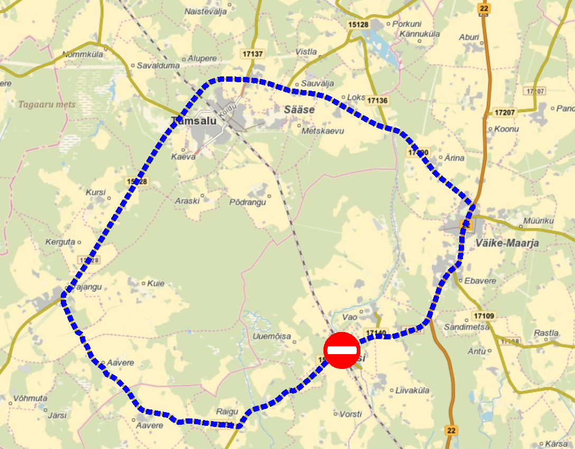
Kaart 2. Võimalikud ümbersõidumarsruudid Kiltsi ülesõidu sulgemisel maantee liiklusele

Raudteeülesõidukohtade ehitustööde teostamise ajal tuleb tagada jalakäijate ja jalgratturite läbipääs.
Tööde tsoon tuleb tähistada töövõtja poolt vastavalt määrusele „Nõuded ajutisele liikluskorraldusele“. Töövõtja peab enne ehitustööde algust koostama ehitusaegse liikluskorralduse skeemi ning kooskõlastama selle Transpordiameti ja kohaliku omavalitsusega.

Piirdeaed
Käesoleva projektiga on ette nähtud piirdeaia paigaldamine raudteemaale katastriüksustele aadressiga Kiltsi raudteejaam (kü tunnus 92701:002:0003) ning autovärava paigaldamine raudteemaale hooldussõidukite juurdepääsu tagamiseks. Piirdeaia ehitamise eesmärgiks on inimeste ohutuse suurendamine, takistades nende liikumist raudteele selleks mitte ette nähtud kohtades.

Tarindid
Projekteeritava piirdeaia kõrguseks on ca 2 m. Piirdeaed koosneb keevisvõrgust koos aiapostide ning posti vundamentidega. Piirdeaed valmistatakse ilmastikukindlast materjalist, kõik elemendid on tsingitud ja kaetud rohelise PVC kattega. Kõrgusega 2030 mm keevisvõrgu silma mõõt nii vertikaal-, kui horisontaalsuunas on mitte rohkem, kui 50×50 mm. Traadi läbimõõt (nii vertikaal- kui horisontaaltraat) peab olema minimaalselt 3,0 mm. Piirdeaia ülemisest servast 5 cm kaugusele on projekti järgi ette nähtud raudtee poolel üks tsingitud lõikekindel okastraat.
Piirdeaia postid peavad olema pikkusega vähemalt 2700 mm. Tugipostid peavad olema paigaldatud vähemalt järgmistesse kohtadesse: piirde algusesse ja lõppu, igasse nurka, kohtadesse kus piire muudab suuna, piirde sirgjoonelistes lõikudes iga 25 m tagant. Tugipostide läbimõõt on minimaalselt 60 mm ning posti seina paksus minimaalselt 2,0 mm.
Kõik postid peavad olema varustatud niiskus-, vee-, külma- ja UV-kindlast rohelist värvi plastikust korkidega. Kõigile tugipostidele peavad olema piirde igas suunas paigaldatud minimaalse diameetriga 38 mm kaldtoed. Reapostide samm on maksimaalselt 3000 mm, reapostid on läbimõõduga 48 mm ja seina paksusega 1,5 mm. Piirdeaia kõik postid ja kaldtoed peavad olema enne rohelise PVC-kattega katmist kuumtsingitud seest ja väljast. Tsingikihi paksus kokku sees ja väljas peab olema vähemalt 275 g/m².
Piirdeaia metallkonstruktsioonid, mis hakkavad paiknema pingestatud kontaktvõrgu osadele lähemal kui 5 m, peavad olema maandatud (ühendatud veorööpaga VLD (voltage limiting device) kaudu). Metallkonstruktsioonide korrosioonikaitse peab vastama keskkonna saasteklassile C3.
Piirdeaia kõik postid ja kaldtoed peavad olema paigaldatud vundamendisüvendisse, mis seejärel täis betoneeritakse. Vundamendi auk peab kogu sügavuses olema ühtlase läbimõõduga (soovitavalt puuritud). Külmakerke vältimiseks on kategooriliselt keelatud valada pealt laienevat vundamenti nn seent, mis ulatub maapinnani. Tugipostide ja kaldtugede vundamendi sügavuseks on vähemalt 900 mm ning laiuseks vähemalt 300×300 mm. Reapostide vundamendi sügavuseks on vähemalt 700 mm ning laiuseks vähemalt 200×200 mm. Vundamentide betooni tugevusklass peab olema minimaalselt C25/30 keskkonnaklassiga XC2.
Autoväravana kasutatakse Fagel paneel täitega tiibväravaid (või samaväärseid) laiusega 5000 mm ja kõrgusega 2000 mm. Postidena kasutatakse 100×100 mm poste.

Maa-alused kommunikatsioonid
Antud piirkonnas on erinevate valdajate võrke, millega tuleb ehituse käigus arvestada. Kaablite paiknemisel tuleb lähtuda joonistest, kuid täpne asukoht tuleb lõplikult määrata šurfimise teel. Vastavalt trassi valdajate nõudmisele tuleb enne kaevamist kohale kutsuda valdaja esindaja. Piirdeaia ristumisel/lõikumisel tuleb järgida võrguvaldajate kehtestatud nõudeid.

Keskkonnakaitse ja ohutus
Kiltsi raudteejaama remonditööd ei oma raudtee remonditööd eeldatavalt olulist negatiivset mõju keskkonnale.
Antud lõigul ei asu looduskaitsealasid ega Natura 2000 võrgustiku alasid. Raudtee ehitusel kasutatakse kaasaegseid raudtee-ehitusmaterjale, mis tagavad raudtee pikaajalise eluea. Rööbaste kokkukeevitamine aitab vähendada rongide liikumisel tekkivat müra. Raudtee ehitustegevus ja ekspluatatsioon ei näe ette põhja- või pinnavee kasutamist. Raudteeliikluse ohutuse tagamiseks ja ehitustööde läbiviimiseks on vajalik likvideerida ehitustsooni jääv võsa.
Uue muldkeha rajamisel ei veeta ära pinnast olemasolevast raudtee muldkehast. Ehitustegevuseks vajalik ehitusmaterjal tuuakse kohale koguses, mis on vajalik raudtee-ehituse realiseerimiseks. Tekkivate jäätmete kogus on eeldatavalt väike. Pärast ehitustööde lõppu kogu territoorium heakorrastatakse.
Tööperioodi jooksul tuleb järgida „Raudteede ehitistele lähenemise ja veeremi gabariidid” (GOST 9238-2013) kehtestatud nõudeid. Kõik õgvenduse ja kapitaalremondiga seotud tööd raudtee gabariidis teostatakse „akna“ ajal. Tekkinud ehitusjäätmed taaskasutatakse või antakse käitlemiseks üle vastavat jäätmeluba omavale jäätmekäitlusettevõttele. Ehitustöödel peab ehitaja jälgima ja täitma kõiki nõudeid, mis on esitatud Vabariigi Valitsuse 8. detsembri 1999.a. määruses nr 377 “Töötervishoiu ja tööohutuse nõuded ehituses”. Ehitustööde ajal ei tohi töötsoonis viibida kõrvalisi isikuid ja ehitustööd ei tohi ohustada ehituse mõjupiirkonnas viibijaid.

